Centro de Tecnología de la Manufactura Avanzada

Instructor: Christian Gamez

Ricardo A. Villada S.

Fecha: 17 Marzo 2020

|  |  |  |
| --- | --- | --- |
| Tipo | Variable | Descripción |
| Long | inversionSocioA | Almacenar la cantidad de dinero que invierte la primera persona |
| Long | inversionSocioB | Almacenar la cantidad de dinero que invierte la segunda persona |
| Long | inversionSocioC | Almacenar la cantidad de dinero que invierte la tercera persona |
| Long | totalGanancia | Se almacena la cantidad de dinero generada al fin de año |
| Long | totalInversion | Cuanto suma el total de capital invertido por los tres socios |
| Float Final | PORCENTAJE_REINVERSIÓN | En esta variable se almacena el porcentaje de lo que se va a reinvertir (60%) |
| Long | reinversionAnual | Aqui ira el valor correspondiente al 60% de las ganancias |
| Long | gananciaAnual | Variable para almacenar el valor correspondiente al 40% de las ganancias |
| Float | porcentajeParticipacionA | Porcentaje de inversión que le corresponde al socio A |
| Float | porcentajeParticipacionB | Porcentaje de inversión que le corresponde al socio B |
| Float | porcentajeParticipacionC | Porcentaje de inversión que le corresponde al socio C |
| Long | gananciaSocioA | Variable para almacenar el valor del 40% de las ganancias que le corresponde al socio A por utilidad |
| Long | gananciaSocioB | Variable para almacenar el valor del 40% de las ganancias que le corresponde al socio B por utilidad |
| Long | gananciaSocioC | Variable para almacenar el valor del 40% de las ganancias que le corresponde al socio C por utilidad |
| Long | reinversionAnualSocioA | Variable donde ir el valor del 60% de las ganancias que invierte el socio A |
| Long | reinversionAnualSocioB | Variable donde ir el valor del 60% de las ganancias que invierte el socio B |
| Long | reinversionAnualSocioC | Variable donde ir el valor del 60% de las ganancias que invierte el socio C |
| Long | totalInvertidoSocioA | Almacenaremos el total invertido por el socio A después de la nueva reinversión |
| Long | totalInvertidoSocioB | Almacenaremos el total invertido por el socio B después de la nueva reinversión |

|  |  |  |
| --- | --- | --- |
| Long | totalInvertidoSocioC | Almacenaremos el total invertido por el socio C después de la nueva reinversión |

*Datos de entrada*: inversionSocioA, inversionSocioB, inversionSocioC, totalGanancia.

*Datos de salida:* totalInversion, porcentajeParticipacionA, porcentajeParticipacionB, porcentajeParticipacionC, reinversionAnual,

gananciaAnual, reinversionAnualSocioA, reinversionAnualSocioB, reinversionAnualSocioC, totalInvertidoSocioA, totalInvertidoSocioB, totalInvertidoSocioC, gananciaSocioA, gananciaSocioB, gananciaSocioC.

*Datos Auxiliares*: PORCENTAJE_REINVERSIÓN

Proceso: 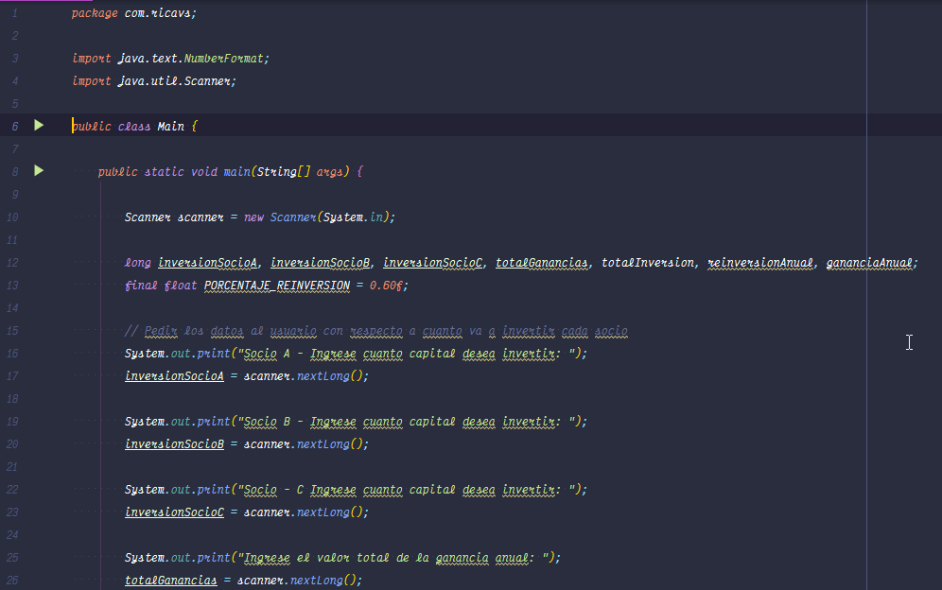

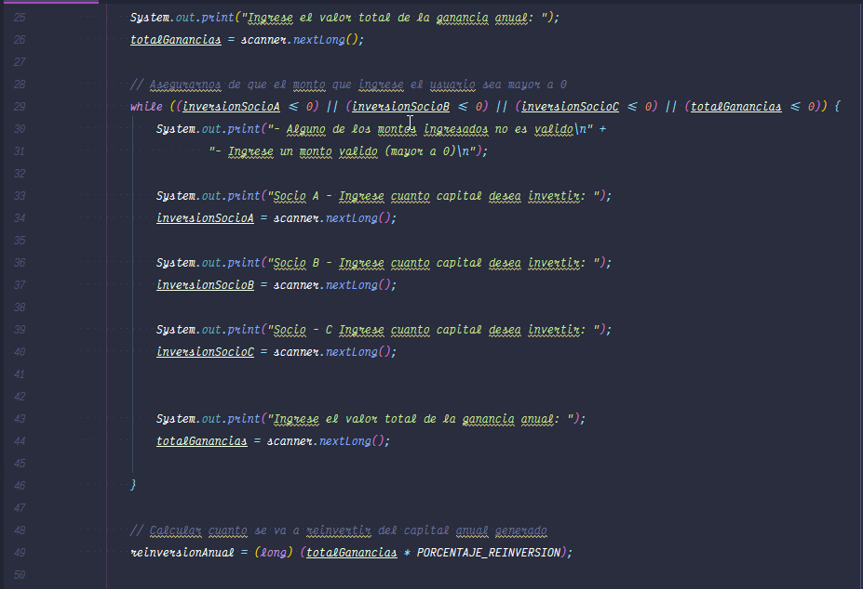

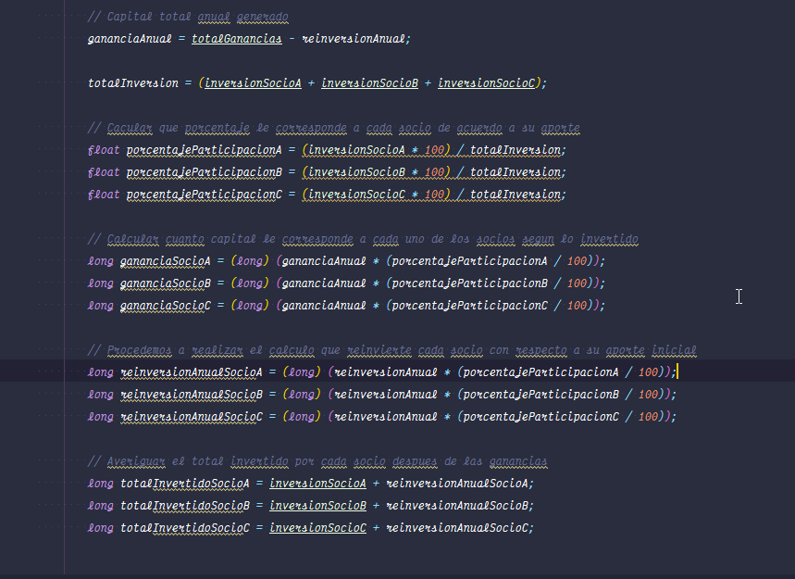

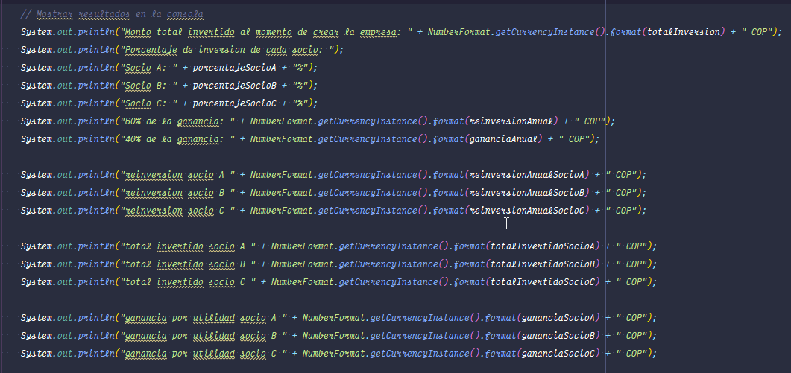

**Prueba de escritorio:**

|  |  |
| --- | --- |
| PORCENTAJE_REINVERSIÓN | **0.60** |
| inversionSocioA | **5.000.000** |
| inversionSocioB | **2.000.000** |
| inversionSocioC | **3.000.000** |
| totalGanancia | **10.000.000** |
| reinversionAnual | **6.000.000** |
| gananciaAnual | **4.000.000** |
| totalInversion | **10.000.000** |
| porcentajeParticipacionA | **50.0** |
| porcentajeParticipacionB | **20.0** |
| porcentajeParticipacionC | **30.0** |
| gananciaSocioA | **2.000.000** |
| gananciaSocioB | **800.000** |
| gananciaSocioC | **1.200.000** |
| reinversionAnualSocioA | **3.000.000** |
| reinversionAnualSocioB | **1.200.000** |
| reinversionAnualSocioC | **1.800.000** |
| totalInvertidoSocioA | **8.000.000** |
| totalInvertidoSocioB | **3.200.000** |
| totalInvertidoSocioC | **4.800.000** |